关于2015年高中口语测试的相关通知
戚区、新北、局属各高中学校：

2015年江苏省高中学生英语口语等级测试将于3月21日—3月22日进行。这项工作涉及到考试的严肃性、公正性，影响到千家万户，有极高的重要性。兹定于2015年3月9日下午2:30在教科院三楼会议室召开考点学校及送考学校负责人会议，请各校全程负责口试工作的领导及教务人员准时参加。
截止时间3月5号前请将下列两类名单发过来，以便9号前能排好测试教师和工作人员安排表。请将材料发至540161638@qq.com 中（也可通过教研组长qq上发）。
1．各学校需要有一名全程负责本校考试的领导参与，请将负责人名单及手机号发过来。该领导9号需要参加会议。
2．为了保证考试公平公正进行，工作人员安排采用回避原则，考点工作人员不由本校老师担任，由各校按规定人数报推荐名单给教科院，教科院安排“推磨”。准备室工作人员须与考点学生无直系亲属关系、测试员须无直系亲属参加考试。各考点需要8名派出到外校的工作人员，其中1名考务组长、7名考务人员 (北郊考点需要10名工作人员，由新桥中学派出)，请按照下表上报。考务组长由具有管理经验和熟悉考试流程的教务主任或年级组长担任，候考室、准备室工作人员由非英语教师担任。
岗位 | 考务组长  及手机号 | 拆卷、收发考卷  1人 | 候考室  3人（或4人） | 准备室  3人（或4人）
_____学校

3．根据招办统计数据，本次测试共有考生近6000人，需要100位测试教师，测试员由在职的口语素质好、工作认真的高一、高二英语教师担任。尽管各校可能实际参考学生数会有所减少，但变数很大，还请按照安排人数派出测试教师。
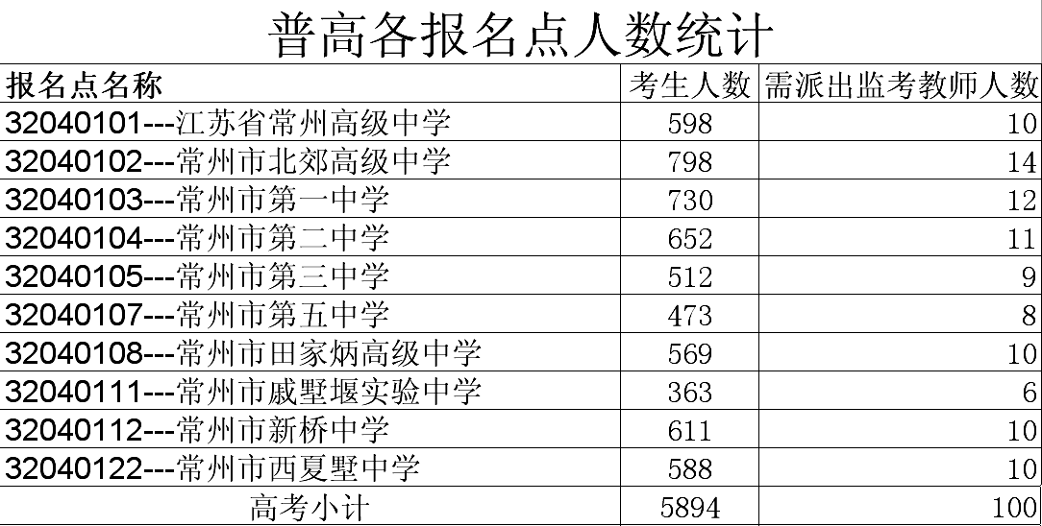
注意：工作人员和测试员中有生病、怀孕等情况，请学校事先了解好，避免学校名单交来后教师自己再来请假。
为保证这项工作的顺利进行，还需要提前沟通各类信息，各考点学校也需提前做好各类准备。现将根据以往情况安排的考务手册发布在附件中，请认真阅读以便做好准备！特别是时间安排，有问题的及时与教科院联系。
常州市教育科学研究院
2015年3月3日

